实验报告4

专业： 信息与计算数学系
课程： 数值代数
教师： 杜魁

主题： 条件数与“随机”矩阵

I 实验目的
探讨条件数在多项式插值中对Runge现象的解释以及Matlab中随机生成的矩阵的特征。
II 实验记录
%linspace_map.m
function A=linspace_map(n,m)
if n<1 or m<1
disp('The given n and m...
must be greater than 1!');
return;
end
X=[];x_arr=linspace(-1,1,n)';
Y=[];y_arr=linspace(-1,1,m)';
for i=0:n-1
X=[X x_arr.^i];
Y=[Y y_arr.^i];
end
A=Y*inv(X);
% chebyshev_map.m
function A=linspace_map(n,m)
if n<1 or m<1
disp('The given n and m ...
must be greater than 1!');
return;
end
X=[]; Y=[];
x_arr=[]; y_arr=[];
for i=0:n-1
x_arr(i+1)=cos(i*pi/(n-1));
end
for i=0:m-1
y_arr(i+1)=cos(i*pi/(m-1));
end
x_arr=x_arr';y_arr=y_arr';
for i=0:n-1
X=[X x_arr.^i];
Y=[Y y_arr.^i];
end
A=Y*inv(X);
首先探讨关于插值多项式分别在等距节点/Chebyshev节点下的条件数变化。以下分别为构造等距节点/Chebyshev节点映射矩阵的方法，方法参数中的n与m分别指定插值点以及采样点数目。

主过程代码如下。
%main.m
clc;
n_start=2;n_end=30;
cmp_arr=[];
lin_val_arr=[];
cbs_val_arr=[];
for n=n_start:n_end
m=2*n-1;
lin_A=linspace_map(n,m);
cbs_A=chebyshev_map(n,m);
lin_val_arr=[lin_val_arr norm(lin_A,inf)];
cbs_val_arr=[cbs_val_arr norm(cbs_A,inf)];
cmp_arr=[cmp_arr (2^n)/(exp(1)*(n-1)*log(n))];
end

subplot(2,1,1);
semilogy(n_start:n_end,cmp_arr,'LineWidth',2,'Color','green');hold on;
semilogy(n_start:n_end,lin_val_arr,'o','LineWidth',2,'Color','red');hold on;
semilogy(n_start:n_end,lin_val_arr,'LineWidth',2,'Color','red');hold on;
semilogy(n_start:n_end,cbs_val_arr,'*','LineWidth',2,'Color','blue');hold on;
semilogy(n_start:n_end,cbs_val_arr,'LineWidth',2,'Color','blue');hold on;
subplot(2,1,2);
plot(n_start:n_end,cbs_val_arr,'LineWidth',2,'Color','blue');

大致思路为：遍历n（插值节点个数）从2至30，分别计算等距节点/切比雪夫节点下的条件数。其中专门绘制了(2^n)/(exp(1)*(n-1)*log(n))的增长曲线，用于与等距节点的条件数增长曲线做对比。以下是输出图形。

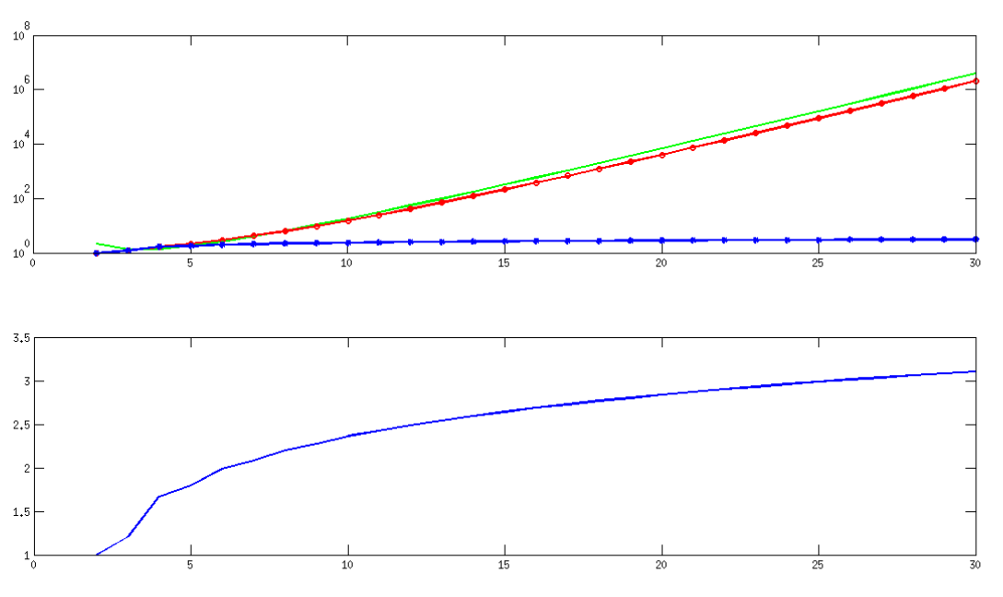
上图中第一幅子图很直观的反映出（带点，位于中间的）曲线(2^n)/(exp(1)*(n-1)*log(n))与等距节点插值条件数的增长曲线（不带点）之间的一致性，同时也可以很清楚的看到Chebyshev节点插值条件数的增长曲线比起前两者要缓和得多，前两者在对数坐标情形下还保持了相当的斜率。
第二幅子图单独列出了Chebyshev节点插值条件数的增长曲线，可以看到其增长速度相当慢。

其次探讨Matlab中“随机”矩阵的特征。主过程代码如下。
%main.m
clc;
%m=[3 4 5 6 ...];
m_arr=3:6;
%m=[2^3 2^4 2^5 2^6 ...]
m_arr=2.^m_arr;

i_subplot=0;

for m=m_arr
eig_arr=[];radius_arr=[];norm_arr=[];
condition_arr=[];
for i=1:100
A=randn(m,m)/sqrt(m);
eig_A=eig(A);
eig_arr=[eig_arr eig_A'];
radius_arr=[radius_arr norm(eig_A,inf)];
[U,S,V]=svd(A);
norm_arr=[norm_arr S(1,1)];
[m_i,n_i]=size(A);
condition_arr=[condition_arr A(m_i,n_i)];
end
i_subplot=i_subplot+1;
subplot(4,3,i_subplot);
plot(eig_arr);
i_subplot=i_subplot+1;
subplot(4,3,i_subplot);
plot(radius_arr);hold on;
plot(norm_arr,'*');
i_subplot=i_subplot+1;
subplot(4,3,i_subplot);
plot(condition_arr);hold on;
end
输出图形如下。图形一共四行，分别对应m=8，16，32，64的情形，一共四列，其中第一列是特征值所描绘的图形，第二列中*型点对应矩阵范数，线图对应半径变化，同样地，第三列描绘了特征值的变化情况。

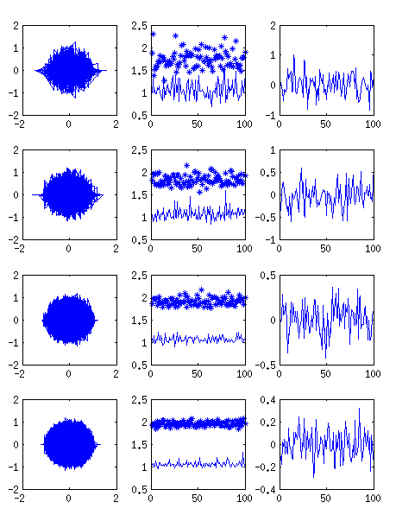

可以发现，随着随机矩阵的阶数不断增加，由其特征值作成的点图愈加“收敛于”R²平面中单位圆内。此外，随机矩阵的半径/范数也随其阶数增大而趋于稳定，随机矩阵的条件数随其阶数增大而呈现出明显的下降趋势（纵坐标轴刻度明显缩小）

